实验三 数字滤波器的设计和实现
班级：信息2301 学号：2234112313 姓名：杜斯博

一、实验目的
1、理解滤波器参数的意义。
2、掌握脉冲响应不变法和双线性变换法设计IIR数字滤波器的方法。
3、掌握窗函数法设计FIR数字滤波器的方法。
4、掌握利用MATLAB完成各型数字滤波器设计的方法。
5、掌握分析滤波器是否达到性能指标的方法。

二、理论依据
（一）IIR（无限长单位脉冲响应）数字滤波器
假定模拟滤波器的传递函数$H_{a}\left(s\right)$的公式表述为：
$$H_{a}\left(s\right)=\sum_{i=1}^{N}{\frac{A_{i}}{s-s_{i}}}$$
（1）脉冲响应不变法：
脉冲响应不变法从时域出发，使求得的IIR数字滤波器的单位脉冲响应$h\left(n\right)$正好等于模拟滤波器的单位冲激响应$h_{a}(t)$的采样值，即：${h\left(n\right)={h_{a}\left(t\right)|}_{t=nT}=h}_{a}(nT)$，$T$为采样周期。
对$H_{a}\left(s\right)$取拉氏反变换可得模拟滤波器的冲激响应$h_{a}\left(t\right)=\sum_{i=1}^{N}{A_{i}}e^{s_{i}t}u(t)$，以$T$为周期对$h_{a}(t)$进行均匀采样，得到数字滤波器的单位脉冲响应序列$h\left(n\right)$，即${h\left(n\right)=h}_{a}\left(nT\right)=\sum_{i=1}^{N}{A_{i}}e^{s_{i}nT}u(nT)$。
最后，对$h\left(n\right)$序列取$Z$变换得到数字滤波器的传递函数$H\left(z\right)$，从而完成IIR数字滤波器的设计：
$$H\left(z\right)=\sum_{i=1}^{N}{\frac{A_{i}}{1-e^{s_{i}T}∙z^{-1}}}$$
由于脉冲响应不变法是在时域当中进行采样，因此要求IIR滤波器的频率响应必须是带限于折叠频率$\frac{F_{T}}{2} \left(F_{T}=1/T为采样频率\right)$之内，否则会在频域造成混叠失真。
$\left|ω\right|<π$时，脉冲响应不变法通过$ω=ΩT$可保证模拟角频率$Ω$和数字角频率$ω$之间的线性关系。
（2）双线性变换法：
双线性变换通过频率的压缩和两次单值映射完成整个S平面到Z平面的映射。但是，双线性变换中模拟角频率$Ω$和数字角频率$ω$之间呈现非线性关系，具体如公式所示：
$$Ω=\frac{2}{T}tan\left(\frac{ω}{2}\right)$$
$\left|ΩT\right|<\frac{π}{8}$时，$Ω$与$ω$的关系几乎是线性的，$ω$越大非线性越明显，引起频率响应曲线的失真，但是这种由于非线性引起的失真可通过预畸变得到校正。
（二）FIR（有限长单位脉冲响应）数字滤波器
FIR滤波器相比IIR滤波器的最大特点是滤波器系统总是稳定的且易于实现线性相位。
（1）窗口法：
理想数字滤波器的单位脉冲响应$h_{d}\left(n\right)$通常是无穷长的实数序列，窗口法设计FIR数字滤波器，是通过选择使用合适类型和窗宽的窗函数对理想滤波器单位脉冲响应进行截断，得到满足设计需求的滤波器单位脉冲响应${h\left(n\right)=h}_{d}\left(n\right)w(n)$。与理想滤波器的逼近程度取决于窗的宽度N和窗口的类型，过渡带宽$∆ω=\left|ω_{s}-ω_{p}\right|$。
常用窗函数幅频特性参数表
窗函数 | 旁瓣峰值衰减（dB） | 过渡带宽$∆ω$  近似值 | 过渡带宽$∆ω$  精确值 | 阻带最小衰减（dB）
矩形窗 | -13 | 4π/N | 1.8π/N | -21
三角窗 | -25 | 8π/N | 4.2π/N | -25
升余弦窗（hanning） | -31 | 8π/N | 6.2π/N | -44
改进升余弦窗（hamming） | -41 | 8π/N | 6.6π/N | -53
二阶升余弦窗（blackman） | -57 | 12π/N | 11π/N | -74
凯赛窗（β=7.865） | -57 | 10π/N | 10π/N | -80
（2）频率采样法：
从频域出发，对理想滤波器的频率响应${H_{d}(e}^{jω})$在ω取0～2π的范围内进行N点的等间隔采样，得到频域抽样序列$H\left(k\right)$:
$$H\left(k\right)={H_{d}(e}^{j2πk/N}) k=0,1,⋯,N-1$$
对$H\left(k\right)$进行IDFT得到滤波器的单位脉冲响应$h\left(n\right)$，从而完成数字滤波器设计。
需要注意：频率采样法设计FIR滤波器与实验二“频率采样型FIR滤波器结构特点”从理论依据均为频率采样理论，但频率采样法设计FIR滤波器得到的传递函数$H\left(z\right)$不涉及滤波器的结构。其结果既可以用频率采样型结构来实现，也可以采用横截型或级联型等结构来实现。
（3）最佳一致逼近法：
通过合理选择所设计滤波器的频率响应${H(e}^{jω})$，使其与理想滤波器频率响应${H_{d}(e}^{jω})$的误差函数$\left|{H(e}^{jω})-{H_{d}(e}^{jω})\right|$在设计的频域范围内比较均匀一致，且使误差函数的最大值达到最小。

三、实验内容
滤波器参数如下：$f_{p}$为模拟滤波器通带截止频率；$f_{s}$为模拟滤波器阻带起始频率；$ω_{p}=Ω_{p}∙T=\frac{{2πf}_{p}}{F_{T}}$ 为数字滤波器通带截止频率；$ω_{s}$为数字滤波器阻带起始频率；$δ_{p}$为滤波器通带内允许最大衰减；$δ_{s}$为滤波器阻带内应达到的最小衰减；$F_{T}=1/T$为采样频率。
①、利用buttord、butter函数编程实现巴特沃兹模拟低通滤波器，要求$f_{p}=200Hz$，$δ_{p}≤3dB$，$f_{s}=350Hz$，$δ_{s}≥35dB$，T=1ms。画出滤波器的幅频特性曲线（纵坐标单位为dB，横坐标为Hz）。
②、运用脉冲响应不变法和双线性变换法，分别完成实验内容①中指标的巴特沃兹IIR数字低通滤波器设计，绘制出T1=1ms、T2=0.1ms时的数字滤波器幅频特性曲线（纵坐标单位为dB，横坐标为$π rad$），对比分析模拟滤波器和设计的数字滤波器特性差异。
③、设计一个契比雪夫Ⅰ型IIR数字高通滤波器，$0≤f_{s}≤40Hz$，$δ_{s}≥60dB$，$f_{p}>150Hz$，$δ_{p}≤1dB$，采样频率$F_{T}$=20×$f_{p}$。绘制出滤波器幅频特性曲线（纵坐标单位为dB，横坐标为$π rad$）以及滤波器零极点图。
④、设计一个FIR数字低通滤波器，要求满足$f_{p}=1kHz，δ_{p}≤6，f_{s}=2kHz，δ_{s}≥55dB$,采样间隔$T=0.1ms$。给出满足要求的窗体和最小窗宽，绘制出该数字滤波器幅频及相频特性曲线（纵坐标单位为dB，横坐标为Hz）。

四、实验结果与分析
1. 巴特沃兹滤波器实现
在频率200Hz处，通带衰减为-1.48775dB；
在频率350Hz处，阻带衰减为-35dB。
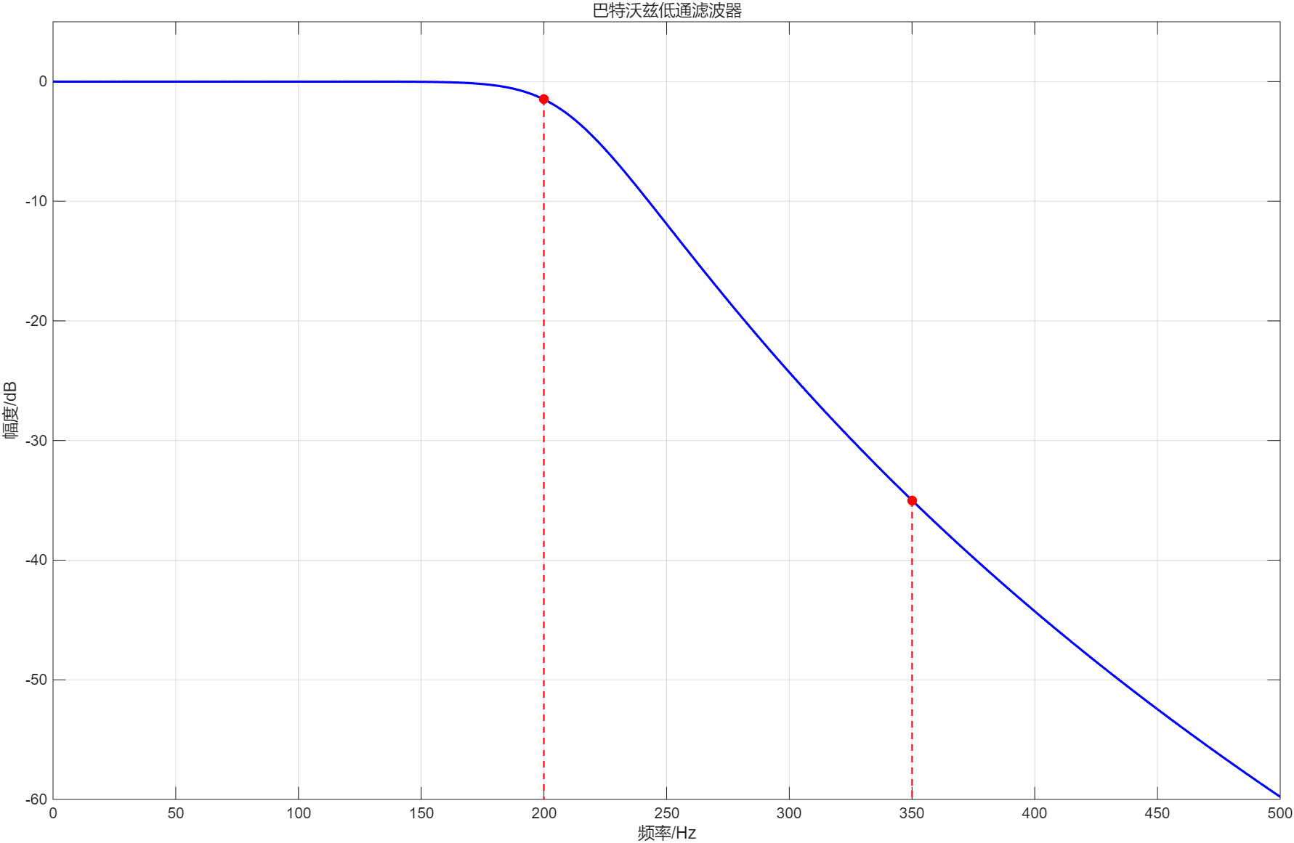
2. 脉冲响应不变法和双线性变换法实现低通数字滤波器
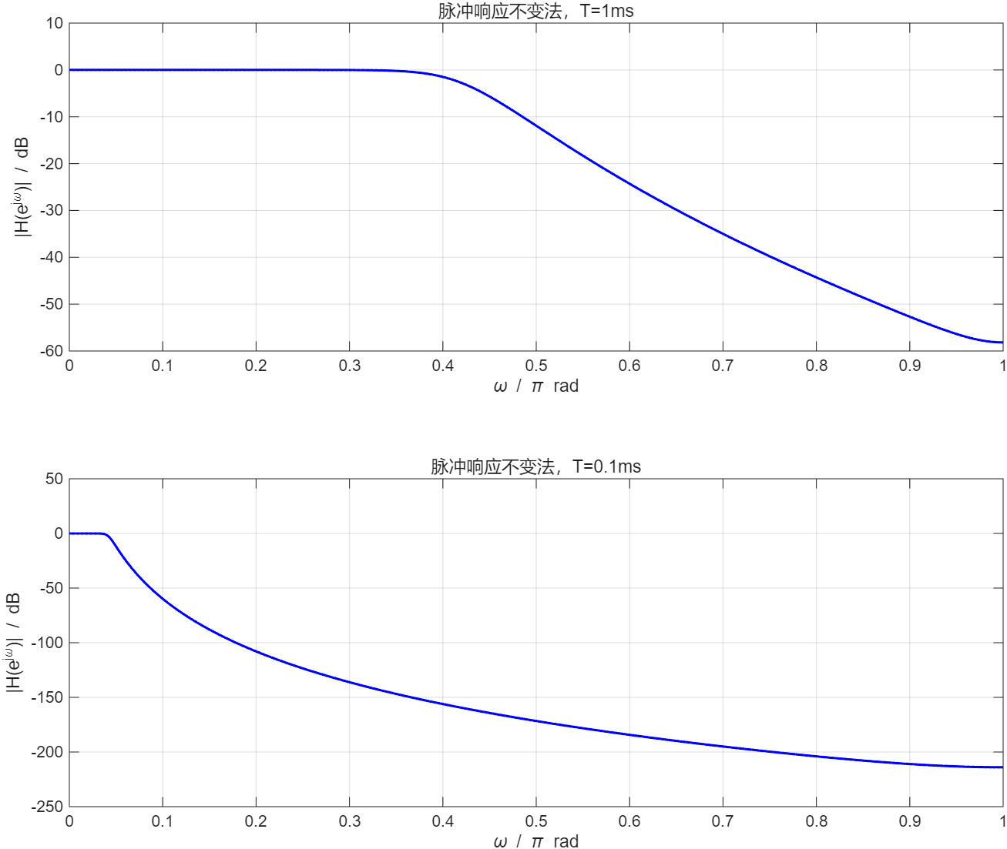
对于脉冲响应不变法，T=1ms时，200Hz对应0.4π，通带衰减为-1.5dB；350Hz对应0.7π，阻带衰减为-35dB。T=0.1ms时，200Hz对应0.04π，通带衰减为-1.5dB；350Hz对应0.07π，阻带衰减为-35dB。
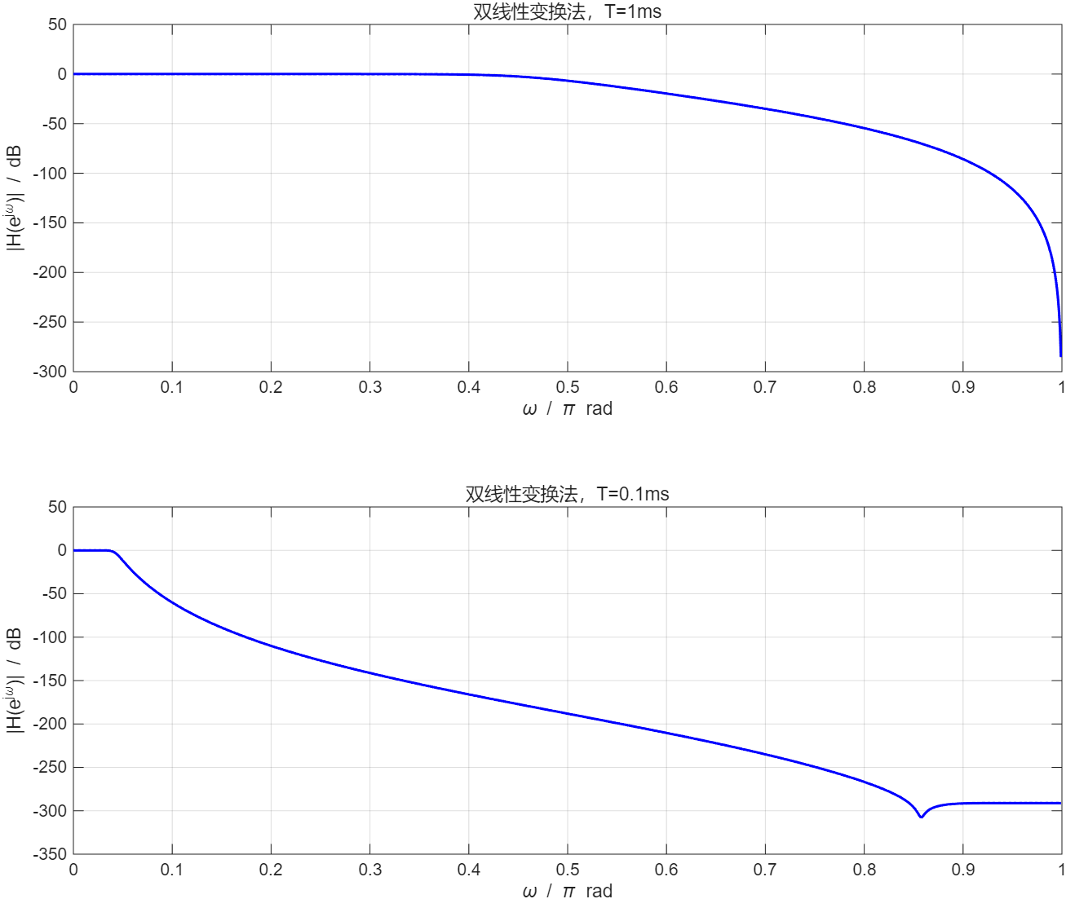
对于双线性变换法，T=1ms时，200Hz对应0.4π，通带衰减为-1.5dB；350Hz对应0.7π，阻带衰减为-35dB。T=0.1ms时，200Hz对应0.04π，通带衰减为-1.5dB；350Hz对应0.07π，阻带衰减为-35dB。
3. 契比雪夫Ⅰ型IIR数字高通滤波器设计
频率40Hz处对应0.027π，阻带衰减为-74.5645dB。频率150Hz处对应0.1π，通带衰减为-0.955121dB。
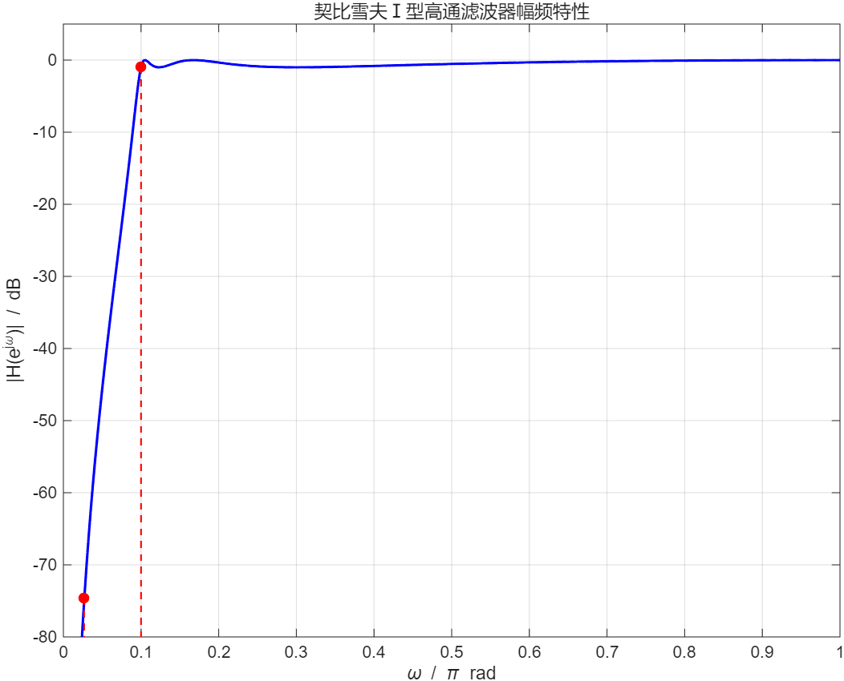
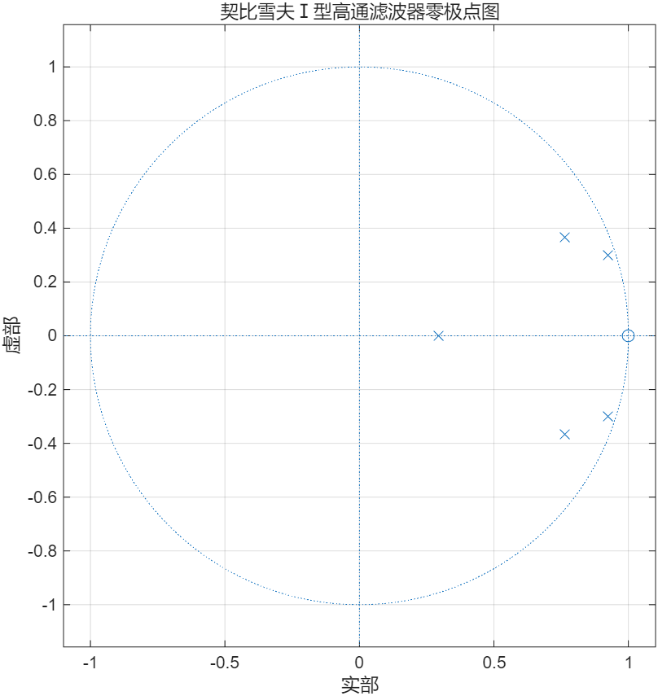
4. FIR数字低通滤波器设计
查表得知布莱克曼窗满足衰减要求，将截止频率定在1kHz。
利用经验公式delta_w = 11pi/N，计算得窗长N=55。
在1kHz，通带衰减为-6.06087dB，在2kHz处，阻带衰减为-100.3dB。
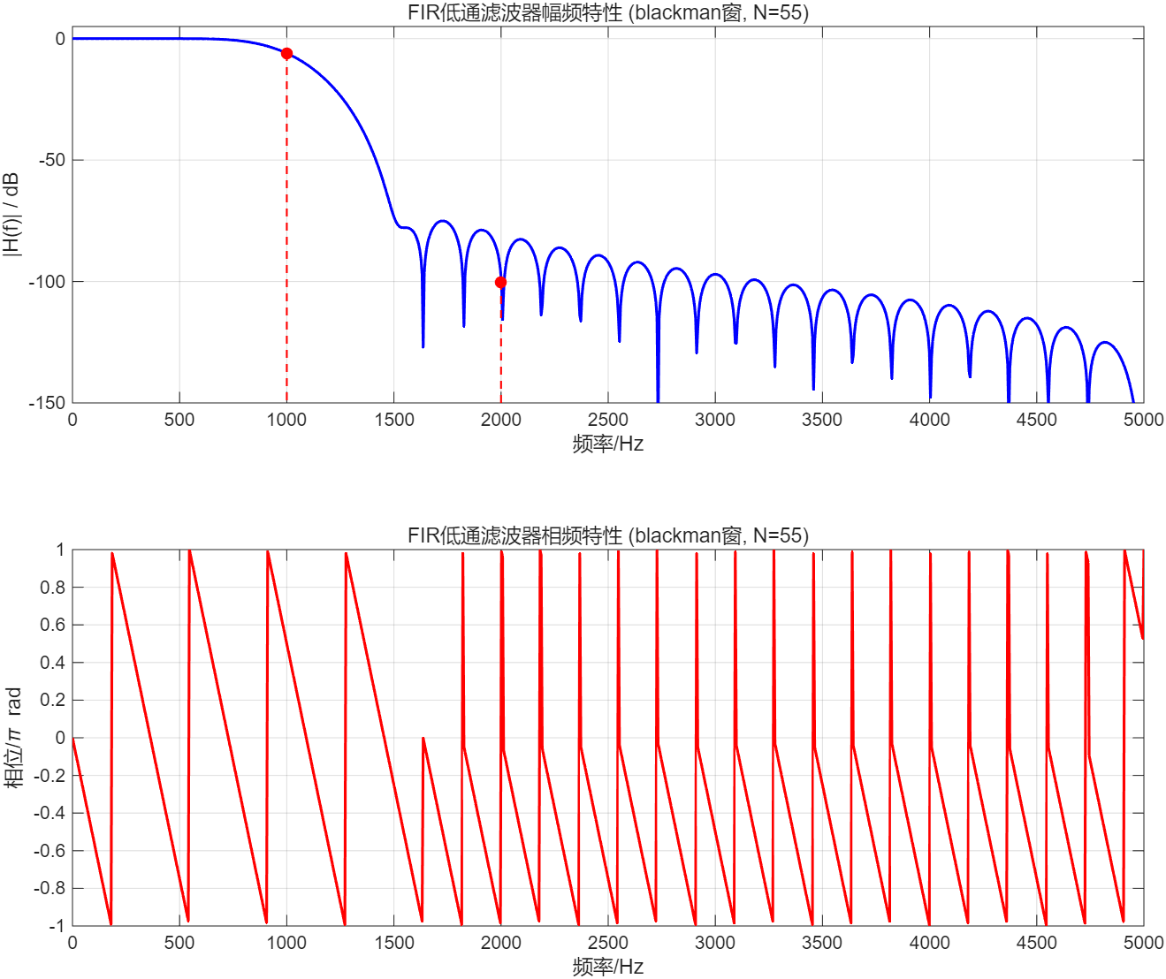

五、思考题
1. 运用脉冲响应不变法和双线性变换法完成同样指标的数字滤波器设计，设计结果是否相同，为什么？
不相同。脉冲响应不变法存在频率混叠现象，因此只适用于带限滤波器（如低通、带通）的设计，且通常要求滤波器的频带宽度小于折叠频率。而双线性变换法通过频率的压缩（非线性变换）避免了混叠，但引入了频率畸变，即数字频率与模拟频率之间是非线性关系。两种方法从模拟滤波器到数字滤波器的映射方式不同，脉冲响应不变法是一种时域采样方法，而双线性变换法是一种频域变换方法。
2. 不同的采样频率对数字滤波器设计结果会产生何种影响？
采样频率越高，数字滤波器的通带和阻带在数字频率（0~π）上对应的模拟频率范围就越宽。在脉冲响应不变法中，采样频率越高，混叠现象会减轻，但数字滤波器的过渡带会变窄（相对于数字频率），同时滤波器的阶数可能不变，但实现时所需的计算量会增加（因为采样点增多）。
另外，采样频率的选择必须满足奈奎斯特采样定理。
3. 对于同样指标要求的IIR滤波器与FIR滤波器，设计结果有何区别？
IIR滤波器通常具有递归结构，反馈回路的存在使得IIR滤波器可以用较低的阶数实现较陡的过渡带，但相位响应是非线性的。FIR滤波器通常是非递归的，没有反馈，因此总是稳定的，并且可以设计成具有线性相位特性，但为了达到与IIR滤波器相同的过渡带性能，通常需要更高的阶数。
4. 窗口法设计FIR滤波器，窗口的长度是否越长越好？为什么不直接选择阻带衰减最大的窗函数？
窗口的长度不是越长越好。增加窗口长度可以减小过渡带宽度，但是，窗口长度增加会导致滤波器阶数增加，计算量增大，同时可能会引入更多的延迟。
不直接选择阻带衰减最大的窗函数的原因是，阻带衰减最大的窗函数通常具有较宽的主瓣，即过渡带较宽。如果设计指标要求过渡带很窄，那么即使阻带衰减很大，也可能无法满足过渡带要求。
5. 上次实验二中内容④r=0.999时，设计得到的FIR滤波器，其通带3dB截止频率结果是多少赫兹？
117Hz左右。
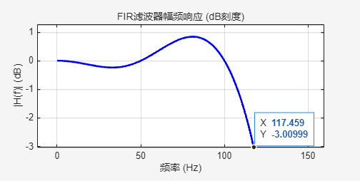

六、代码
1. 巴特沃兹滤波器实现
%% 利用buttord、butter函数编程实现巴特沃兹模拟低通滤波器
% 要求f_p=200Hz，δ_p≤3dB，f_s=350Hz，δ_s≥35dB，T=1ms。画出滤波器的幅频特性曲线

fp = 200; % 通带截止频率(Hz)
fs = 350; % 阻带起始频率(Hz)
dp = 3; % 通带衰减最大值(dB)
ds = 35; % 阻带衰减最小值(dB)
T = 1/1000; % 采样间隔1ms
fT = 1/T; % 采样频率1000Hz

% 转换为角频率(rad/s)
Wp = 2*pi*fp; % 通带截止角频率
Ws = 2*pi*fs; % 阻带起始角频率

% 计算滤波器阶数和截止频率
[n, Wn] = buttord(Wp, Ws, dp, ds, 's');

% 设计巴特沃兹低通滤波器
[num, den] = butter(n, Wn, 'low', 's');

% 生成频率点
fk = 0:1:1000; % 频率从0到1000Hz，步长1Hz
wk = 2*pi*fk; % 转换为角频率

% 计算频率响应
Hk = freqs(num, den, wk);
Hk_dB = 20*log10(abs(Hk));

% 绘制幅频特性曲线
figure;
plot(fk, Hk_dB, 'b-', 'LineWidth', 1.5);
grid on;
xlabel('频率/Hz');
ylabel('幅度/dB');
title('巴特沃兹低通滤波器');
hold on;

fp_index = find(fk == fp);
fs_index = find(fk == fs);
fp_magnitude = Hk_dB(fp_index);
fs_magnitude = Hk_dB(fs_index);
plot([fp, fp], [fp_magnitude, -110], 'r--', 'LineWidth', 1);
plot([fs, fs], [fs_magnitude, -110], 'r--', 'LineWidth', 1);
% plot([0, 1000], [fp_magnitude, fp_magnitude], 'g--', 'LineWidth', 0.5);
% plot([0, 1000], [fs_magnitude, fs_magnitude], 'g--', 'LineWidth', 0.5);
plot(fp, fp_magnitude, 'ro', 'MarkerSize', 6, 'MarkerFaceColor', 'red');
plot(fs, fs_magnitude, 'ro', 'MarkerSize', 6, 'MarkerFaceColor', 'red');
axis([0, 500, -60, 5]);

2. 脉冲响应不变法和双线性变换法实现低通数字滤波器

%% 巴特沃兹IIR数字低通滤波器设计-脉冲响应不变法和双线性变换法
% 要求f_p=200Hz，δ_p≤3dB，f_s=350Hz，δ_s≥35dB
% 绘制T1=1ms、T2=0.1ms时的数字滤波器幅频特性曲线

fp = 200; % 通带截止频率(Hz)
fs = 350; % 阻带起始频率(Hz)
dp = 3; % 通带衰减最大值(dB)
ds = 35; % 阻带衰减最小值(dB)

T1 = 1/1000; % 采样周期1ms
fT1 = 1/T1; % 采样频率1000Hz
T2 = 1/10000; % 采样周期0.1ms
fT2 = 1/T2; % 采样频率10000Hz

% 模拟角频率
wp_analog = 2*pi*fp; % 模拟通带截止角频率
ws_analog = 2*pi*fs; % 模拟阻带起始角频率

% 设计模拟巴特沃兹低通滤波器
[N, wn_analog] = buttord(wp_analog, ws_analog, dp, ds, 's');
[num_analog, den_analog] = butter(N, wn_analog, 's');

w = linspace(0, pi, 1000);

%% 图形1: 脉冲响应不变法 - T=1ms和T=0.1ms对比
figure('Position', [100, 100, 1000, 800]);

% 脉冲响应不变法 - T=1ms
[numd1_1, dend1_1] = impinvar(num_analog, den_analog, fT1);
H1_1 = freqz(numd1_1, dend1_1, w);
H1_1_dB = 20*log10(abs(H1_1));

subplot(2,1,1);
plot(w/pi, H1_1_dB, 'b-', 'LineWidth', 1.5);
grid on;
title('脉冲响应不变法，T=1ms');
xlabel('\omega / \pi rad');
ylabel('|H(e^{j\omega})| / dB');
% axis([0, 1, -60, 5]);

% 脉冲响应不变法 - T=0.1ms
[numd1_01, dend1_01] = impinvar(num_analog, den_analog, fT2);
H1_01 = freqz(numd1_01, dend1_01, w);
H1_01_dB = 20*log10(abs(H1_01));

subplot(2,1,2);
plot(w/pi, H1_01_dB, 'b-', 'LineWidth', 1.5);
grid on;
title('脉冲响应不变法，T=0.1ms');
xlabel('\omega / \pi rad');
ylabel('|H(e^{j\omega})| / dB');

%% 图形2: 双线性变换法 - T=1ms和T=0.1ms对比
figure('Position', [200, 100, 1000, 800]);

% 直接对模拟频率进行预畸变
wp_prewarped = (2/T1) * tan(pi*fp*T1); % 注意：使用fp而不是数字频率
ws_prewarped = (2/T1) * tan(pi*fs*T1);

% 使用预畸变后的频率重新设计模拟滤波器
[N_pre, wn_pre] = buttord(wp_prewarped, ws_prewarped, dp, ds, 's');
[num_pre, den_pre] = butter(N_pre, wn_pre, 's');

% 双线性变换
[numd_pre, dend_pre] = bilinear(num_pre, den_pre, fT1);
[H_pre, w_pre] = freqz(numd_pre, dend_pre, 1024);
H_pre_dB = 20*log10(abs(H_pre));

subplot(2,1,1);
plot(w_pre/pi, H_pre_dB, 'b-', 'LineWidth', 1.5);
grid on;
title('双线性变换法，T=1ms');
xlabel('\omega / \pi rad');
ylabel('|H(e^{j\omega})| / dB');
% axis([0, 1, -60, 5]);

% T=0.1ms
wp_prewarped_01 = (2/T2) * tan(pi*fp*T2);
ws_prewarped_01 = (2/T2) * tan(pi*fs*T2);
[N2, wc2] = buttord(wp_prewarped_01, ws_prewarped_01, dp, ds, 's');
[num2, den2] = butter(N2, wc2, 's');
[numd2, dend2] = bilinear(num2, den2, fT2);
[H2, w2] = freqz(numd2, dend2, 1024);
H2_dB = 20*log10(abs(H2));

subplot(2,1,2);
plot(w2/pi, H2_dB, 'b-', 'LineWidth', 1.5);
grid on;
title('双线性变换法，T=0.1ms');
xlabel('\omega / \pi rad');
ylabel('|H(e^{j\omega})| / dB');

3. 契比雪夫Ⅰ型IIR数字高通滤波器设计
%% 契比雪夫Ⅰ型IIR数字高通滤波器设计
% 要求0≤f_s≤40Hz，δ_s≥60dB，f_p>150Hz，δ_p≤1dB，采样频率F_T=20×f_p
% 绘制滤波器幅频特性曲线和零极点图

fs = 40; % 阻带截止频率(Hz)
fp = 150; % 通带起始频率(Hz)
ds = 60; % 阻带衰减最小值(dB)
dp = 1; % 通带波纹最大值(dB)
fT = 20*fp; % 采样频率(Hz)
T = 1/fT; % 采样周期(s)

% 采用双线性变换法设计契比雪夫Ⅰ型高通滤波器
% 预畸变校正
Wp = 2*pi*fp*T; % 数字通带角频率
Ws = 2*pi*fs*T; % 数字阻带角频率
wp_prewarped = (2/T) * tan(Wp/2); % 预畸变通带频率
ws_prewarped = (2/T) * tan(Ws/2); % 预畸变阻带频率

% 设计模拟契比雪夫Ⅰ型高通滤波器
[N, wc] = cheb1ord(wp_prewarped, ws_prewarped, dp, ds, 's');
[num_analog, den_analog] = cheby1(N, dp, wc, 'high', 's');

% 双线性变换
[numd, dend] = bilinear(num_analog, den_analog, fT);

%% 图形1: 幅频特性曲线
figure('Position', [100, 100, 800, 600]);

w = linspace(0, pi, 1000);
H = freqz(numd, dend, w);
H_dB = 20*log10(abs(H));

plot(w/pi, H_dB, 'b-', 'LineWidth', 1.5);
grid on;
title('契比雪夫Ⅰ型高通滤波器幅频特性');
xlabel('\omega / \pi rad');
ylabel('|H(e^{j\omega})| / dB');
axis([0, 1, -80, 5]);
% 标记数字滤波器的通带和阻带边界
wp_index = find(w >= Wp, 1);
ws_index = find(w >= Ws, 1);
wp_magnitude = H_dB(wp_index);
ws_magnitude = H_dB(ws_index);
hold on;

plot([Wp/pi, Wp/pi], [wp_magnitude, -300], 'r--', 'LineWidth', 1);
plot([Ws/pi, Ws/pi], [ws_magnitude, -300], 'r--', 'LineWidth', 1);
plot(Wp/pi, wp_magnitude, 'ro', 'MarkerSize', 6, 'MarkerFaceColor', 'red');
plot(Ws/pi, ws_magnitude, 'ro', 'MarkerSize', 6, 'MarkerFaceColor', 'red');
%% 图形2: 零极点图
figure('Position', [200, 100, 600, 600]);

subplot(1,1,1);
zplane(numd, dend);
title('契比雪夫Ⅰ型高通滤波器零极点图');
grid on;
4. FIR数字低通滤波器设计
%% FIR数字低通滤波器设计 - 窗函数法
% 要求f_p=1kHz，δ_p≤6dB，f_s=2kHz，δ_s≥55dB，采样间隔T=0.1ms

fp = 1000; % 通带截止频率(Hz)
fs = 2000; % 阻带起始频率(Hz)
dp = 6; % 通带衰减最大值(dB)
ds = 55; % 阻带衰减最小值(dB)
T = 0.1/1000; % 采样间隔0.1ms
fT = 1/T; % 采样频率10kHz

% 计算数字频率
wp = 2*pi*fp*T; % 数字通带角频率
ws = 2*pi*fs*T; % 数字阻带角频率

% 计算过渡带宽
delta_w = ws - wp; % 过渡带宽(rad)

% 使用布莱克曼窗
window_type = 'blackman';
N_blackman = ceil(11*pi/delta_w); % (delta_w = 11pi/N)

% 设计FIR滤波器
wc = wp; % 截止频率
b_blackman = fir1(N_blackman, wc/pi, 'low', blackman(N_blackman+1));

%% 布莱克曼窗设计的幅频和相频特性
figure('Position', [100, 100, 1000, 800]);

% 计算频率响应
w = linspace(0, pi, 1000);
[H_blackman, w_freq] = freqz(b_blackman, 1, w);
H_blackman_dB = 20*log10(abs(H_blackman));
f_Hz = w_freq/(2*pi*T); % 将数字频率转换为Hz

subplot(2,1,1);
plot(f_Hz, H_blackman_dB, 'b-', 'LineWidth', 1.5);
grid on;
title(sprintf('FIR低通滤波器幅频特性 (%s窗, N=%d)', window_type, N_blackman));
xlabel('频率/Hz');
ylabel('|H(f)| / dB');
axis([0, 5000, -150, 5]);

fp_index = find(f_Hz >= fp, 1);
fs_index = find(f_Hz >= fs, 1);
fp_magnitude_blackman = H_blackman_dB(fp_index);
fs_magnitude_blackman = H_blackman_dB(fs_index);
hold on;
plot([fp, fp], [fp_magnitude_blackman, -180], 'r--', 'LineWidth', 1);
plot([fs, fs], [fs_magnitude_blackman, -180], 'r--', 'LineWidth', 1);
plot(fp, fp_magnitude_blackman, 'ro', 'MarkerSize', 6, 'MarkerFaceColor', 'red');
plot(fs, fs_magnitude_blackman, 'ro', 'MarkerSize', 6, 'MarkerFaceColor', 'red');

% 相频特性曲线
subplot(2,1,2);
phase_blackman = angle(H_blackman); % 获取相位（弧度）
phase_blackman_pi = phase_blackman / pi; % 转换为π单位
plot(f_Hz, phase_blackman_pi, 'r-', 'LineWidth', 1.5);
grid on;
title(sprintf('FIR低通滤波器相频特性 (%s窗, N=%d)', window_type, N_blackman));
xlabel('频率/Hz');
ylabel('相位/\pi rad');
axis([0, 5000, -1, 1]);

